Investissements technlogiques massifs dans les smart cities, gestion intelligente de la circulation en pleine expansion dans la Ville, déploiement des transports intelligents et des safe cities, les Réseaux Electriques Intelligents comme reconquête industrielle pour la France…des perspectives de bonnes augures

2 & 3 OCTOBRE 2019 - PARIS PORTE DE VERSAILLES - HALL 2.2.

Smart City + Smart Grid 2019 : catalyseur et facilitateur de projets
« smart city » pour les collectivités

Des investissements technologiques massifs pour la ville intelligente, des dépenses conséquentes dans la gestion intelligente de la circulation en ville, demande forte de sécurité dans les villes, la mobilité durable, le besoin en solutions smart cities est motivée par la croissance de la population urbaine. Bien plus qu’un concept, la ville intelligente se confirme.

Un point sur l’état des marchés des smart cities et des smart grids, les perspectives à l’horizon 2025.

Selon le rapport de l’Observatoire de la vie connectée, la smart city est un marché prometteur et en pleine expansion dans le monde. Evalué à 773,19 milliards de dollars en 2016, il devrait connaître une croissance annuelle de 20% sur la période 2017–2025 pour atteindre 3651,49 milliards de dollars en 2025.

Selon l’IDC (Indice de Disparité de la Consommation), les investissements technologiques pour la ville intelligente auraient atteint les 81 milliards de dollars en 2018 et devraient peser 158 milliards de dollars dans les quatre ans à venir.
En 2018 les dépenses les plus importantes en matière de smart cities ont concerné les secteurs de la vidéosurveillance fixe, les transports publics avancés et l’éclairage extérieur intelligent.

D’ici à 2022 la gestion intelligente de la circulation devrait devenir une des dépenses les plus importantes sur ce marché.

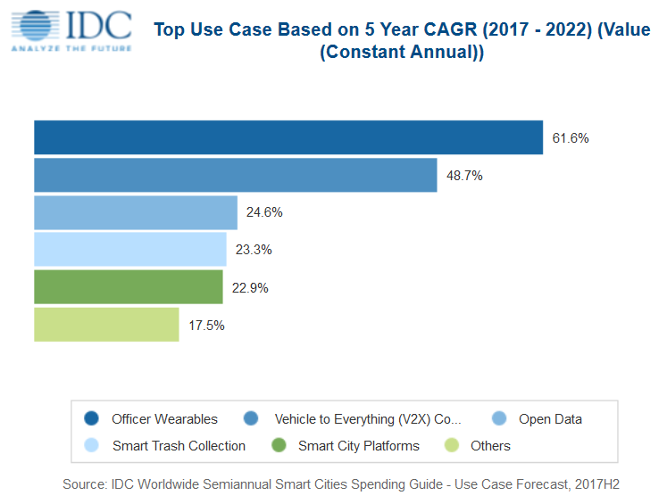

En 2025, selon le cabinet Frost & Sullivan, 70% de la population vivra en ville, contre 50% aujourd'hui à l’échelle mondiale. Poussée par la croissance de la population urbaine, le marché des villes intelligentes devrait passer de 900 milliards de dollars en 2016 à 1 500 milliards de dollars dans le monde en 2020. Plus qu'un concept, la smart city est une tendance qui se confirme.

Dans le cabinet de conseil californien Grand View Research, Inc., (de mai 2019) l'augmentation de la demande de solutions de ville intelligente devrait être motivée par des facteurs tels que la croissance de la population urbaine, la nécessité de mieux gérer les ressources naturelles limitées et la priorité croissante accordée à la durabilité environnementale.

Selon Market Research Future, la croissance soutenue de l'économie mondiale au cours des dernières années a encouragé les nouveaux efforts de développement des infrastructures urbaines et rurales dans diverses régions du monde. Le concept de ville intelligente peut être apprécié dans ces programmes de développement principalement pour s'attaquer à de nombreux problèmes du tiers monde, la sécurité publique étant l'une des priorités absolues. Nombre de pays en développement rapide d'Asie, d'Amérique latine et du Moyen-Orient investissent massivement dans les concepts de ville intelligente, ce qui a également entraîné une augmentation des ventes de solutions et de systèmes de sécurité publique.

La taille du marché des solutions de sécurité publique pour les villes intelligentes devrait dépasser 299 milliards USD d'ici 2023. Les solutions de sécurité publique trouvent des applications dans la sécurité des transports publics, la sécurité des infrastructures critiques, les services d'urgence médicale et la gestion des catastrophes. Le taux actuel d'urbanisation est favorable pour le marché, de nouvelles opportunités de croissance étant susceptibles de se présenter dans un proche avenir.

Le cabinet IHS Markit, quant à lui, estime que le marché mondial des villes sécurisées en 2017 valait 16,2 milliards de dollars. Selon les données étudiées, il devrait atteindre 29,6 milliards de dollars d'ici 2022. Le marché se compose d'un éventail de segments technologiques, chacun contribuant à la dynamique sous-jacente qui influence la croissance.

Le classement des villes sécurisées en 2018
L'Asie du Nord et l'Europe se classent derrière les pays de la zone Asie-Pacifique, aux deuxième et troisième places, avec une part combinée proche de 40%. Les régions Moyen-Orient et Afrique et Amérique latine étaient plus petites en comparaison, chacune représentant moins de 10% du marché total des villes sûres.
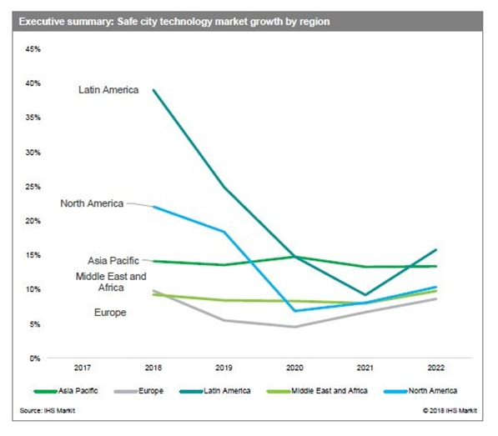

Parmi les segments technologiques identifiés, la vidéosurveillance était la plus importante du marché des villes sûres (les équipements et le matériel de vidéosurveillance représentaient en 2017 45% du total des revenus mondiaux). Une infrastructure de surveillance solide est essentielle au succès d’une ville sûre, étant donné qu’une grande partie des procédures d’analyse et des procédures opérationnelles est dictée par les données de surveillance.

Un ensemble de facteurs macroéconomiques, tels que la croissance économique et l'urbanisation rapide, alimente également le besoin en systèmes de villes sûres intégrées « safe city », les systèmes nécessitant la saisie de données provenant de sources diverses et une approche multi-agences pour réduire la criminalité et gérer la sécurité de la ville.

Plusieurs micros tendances ont également un impact sur la safe city telles que les besoins en analyse, le cloud, le déploiement des caméras HD et les réseaux à large bande, permettent de rendre un projet de ville sûre plus productif en améliorant la qualité des informations fournies aux forces de l'ordre, rendant ainsi les capacités technologiques plus rentables.

Le marché à la croissance la plus rapide devrait être le LTE (l’évolution des normes de téléphonie mobile) avec l’arrivée de la 5G dans ce cas, le haut débit utilisé pour les communications critiques à un taux de croissance annuel supérieur estimé à 30% entre 2017 et 2022.

Selon IC Insights, le marché des systèmes IoT pour les villes intelligentes, qui couvrent à la fois les infrastructures publiques, les routes et les ponts « intelligents », l’éclairage public, les réseaux électriques et autres services publics, les réseaux de vidéosurveillance, les moniteurs environnementaux et météorologiques et d’autres systèmes, auraient augmenté de 7% et atteint les 38,8 milliards de dollars en 2018.

Toutes les études divulguées par divers cabinets de conseil laissent présager un formidable avenir aux technologies et aux marchés des objets connectés (IoT pour Internet of Things).

20 milliards pour Gartner, 80 milliards d’objets connectés pour Idate en 2020, 250 milliards d’euros générés sur le marché des objets connectés à l’horizon 2020 selon Boston Consulting Group (BCG)… 40% du marché de l’IoT devrait concerner d’ici 2020 l’analyse prédictive dans les domaines des infrastructures, des équipements industriels, des transports et des services publics.
BCG souligne toutefois que l’adoption des solutions existantes reste quelque peu freinée par le manque de solutions fiables, évolutives, sécurisées, intégrant des plateformes Cloud, etc.

Selon une nouvelle étude réalisée par Grand View Research, Inc., le marché mondial des transports intelligents atteindrait 285,12 milliards USD d'ici 2024, enregistrant un taux de croissance annuel de l’ordre de 22,5% au cours de la période de prévision. Le nombre croissant de véhicules routiers et l’inefficacité des infrastructures de transport existantes devraient renforcer la nécessité de systèmes de gestion efficaces. Les initiatives gouvernementales favorables à la construction de meilleures infrastructures et au bon fonctionnement des systèmes de transport existants devraient stimuler la croissance du secteur. L'augmentation des investissements dans les projets de ville intelligente devrait ouvrir de nouvelles perspectives de croissance dans les années à venir, car le transport intelligent fait partie intégrante de toute ville intelligente.

Selon une étude publiée par le cabinet Navigant, les technologies smart grids devraient doubler leur chiffre d’affaires en 2020. Selon ce rapport, les réseaux électriques communicants devraient produire un chiffre d’affaires mondial de 73 milliards de dollars de chiffre d’affaires en 2020.
Les Réseaux Electriques Intelligents (REI) constituent un des axes prioritaires de la politique de reconquête industrielle de la France, avec un potentiel de 25 000 emplois et de 6 milliards d’euros de chiffre d’affaires d’ici 2020 en métropole.

Selon Xerfi, en 2022, le marché des réseaux électriques intelligents, en France, pèsera ainsi 1,4 milliard d'euros (contre 1,2 million estimé en 2021).

Rappel

Depuis 6 ans, le Salon SMART CITY + SMART GRID aide les entreprises, les décideurs locaux et territoriaux à appréhender et identifier les nouvelles technologies et solutions « smart cities » disponibles pour des bâtiments, des villes et des territoires durables, intelligents et connectés…

Tendances de l’édition 2019 : De la smart city à la ville résiliente, inclusive et connectée

Bien que les initiatives se multiplient pour optimiser l’organisation des villes, diminuer leurs coûts d’administration et améliorer le bien-être des habitants dans de nombreux domaines : économie d’énergie, gestion des déchets, mobilité, sécurité, santé…l’enjeu pour une ville n’est plus seulement de faciliter le quotidien des habitants mais bien de s’appuyer sur l’exploitation des data issues des dispositifs connectés permettant de récupérer de l’information (objets connectés, capteurs, détecteurs, télégestion, vidéosurveillance,…), de l’innovation technologique (analyse prédictive, intelligence artificielle…) et de la participation citoyenne (applications participatives…), la ville intelligente devient ville résiliente.

Nouveau modèle de déplacement urbain (multimodalité, transports doux), habitat participatif, évolution des modes de vie, de consommation, émergence de nouvelles offres au service des territoires, la ville doit s’adapter à des réalités nouvelles, à des nouveaux usages,…passer d’un modèle de ville intelligente à un modèle de ville résiliente, inclusive et connectée. Autant d’enjeux et de défis que doivent relever les villes et les territoires.

Avec l’accroissement des technologies telles que l’IA (Intelligence Artificielle), l’analyse prédictive, l’IoT, le développement des nouvelles solutions pour la gestion des réseaux d'électricité, de gaz et d'eau, la croissance globale de la population urbaine … Les applications connectées sont de plus en plus autonomes et intelligentes et sont en passe de transformer durablement de nombreux secteurs et domaines.

Voici les grands thèmes qui seront abordés sur l’édition 2019 :
Solutions de pilotage unique de la ville et de ses équipements, le développement d’offres « as a Service » pour financer les investissement de la ville et faire des économies,....), solutions pour la sécurité urbaine, le contrôle et la surveillance (qualité de l’air, santé, éclairage urbain, vidéo-protection, les cyber-risques, la gestion des données personnelles RGDP, ou comment la smart city devient un safe city plus sobre, plus respirable et plus sûre pour les citoyens…), projets d’utilisation intelligente de réseaux d’énergies et services pour la ville (solutions de stockage d’énergie décentralisés, démonstrateurs smart grid sortant de leur statut expérimental, outils de dialogue entre la ville et les citoyens).

Cette nouvelle édition sera l’occasion d’aborder ces enjeux et ces défis à travers des témoignages d’utilisateurs, le décryptage de tendances de professionnels du secteur : entreprises, décideurs locaux et territoriaux dans un cycle de conférences-débats et d’ateliers orientés cas pratiques, retours d’expériences et les usages des smart cities sur 2 jours.

Ainsi durant 2 jours, SMART CITY + SMART GRID réunira :

90 sociétés exposantes : fournisseurs de produits, d’équipements, de solutions réseaux très haut débit et d’objets communicants pour la ville et le bâtiment - Opérateurs de services aux collectivités (eau, déchets, efficacité énergétique, performance environnementale, mobilité urbaine…) - Opérateurs de solutions énergétiques - Editeurs de logiciels - Intégrateurs de solutions IT…

2 500 visiteurs professionnels attendus : acteurs de la ville et des communautés urbaines (services de l’urbanisme, de l’environnement, l’énergie, les transports, la voirie, les systèmes d’information, l’aménagement numérique de la ville), aménageurs, promoteurs immobiliers, SEM, EPA, régies, syndicats intercommunaux, investisseurs publics et privés, gestionnaires de patrimoine immobilier…

Un cycle de 20 conférences et 15 ateliers : riche en contenu et animé par des experts référents dans leur domaine de compétence.

L’édition 2019 se tiendra de nouveau en parallèle du salon IBS Intelligent Building Systems
Pour contacter l’équipe du salon :

Guillaume Courcelle - Tél. 01 44 39 85 22 - g.courcelle@infoexpo.fr
Gaël Lichan - Tél. 01 44 39 85 04 - g.lichan@infoexpo.fr
Micky Weintraub - Tél. 01 44 39 89 38 - m.weintraub@infoexpo.fr

Relations Presse :

Marie-Christine Flahault - Tél. 06 15 37 18 11 - flahault@orange.fr

Web : www.smartgrid-smartcity.com

Twitter : @salonsmartgrid

